**西阆苑小二班班级动态**

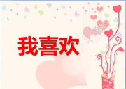

我喜欢玩具，我喜欢美食，我喜欢家人……每个人都有自己喜欢的事物。 2023.11.17

阶段课程三：我喜欢

关键活动：水果屋 桔娃娃 各种各样的糖果

【**01 来园篇**】

本班共22人，今天实际来园17人，缺5人：杨梓煜、陈之昂、董益嘉、王馨悦在家休息；丛天朗家中有事。

近阶段，我们着重对幼儿来园几件事中的自主测量体温及绕水杯绳进行观察。

|  |  |  |  |  |  |
| --- | --- | --- | --- | --- | --- |
| 幼儿 | 自主测量体温 | 绕水杯绳 | 幼儿 | 自主测量体温 | 绕水杯绳 |
| 王馨悦 | 请假 | 请假 | 杨梓熠 | ★ | ★ |
| 吴婉琰 | ▲ | ★ | 杨梓煜 | 请假 | 请假 |
| 梁珵恩 | ▲ | ▲ | 谢瑞 | ★ | ★ |
| 张诗韵 | ▲ | ★ | 成铭恩 | ▲ | ★ |
| 单小岩 | ▲ | ★ | 唐皓辰 | ▲ | ★ |
| 陈生冉 | ★ | ★ | 付宇晨 | ★ | ★ |
| 胡心悦 | ★ | ★ | 蒋景昱 | ▲ | ▲ |
| 郭沛怡 | ★ | ★ | 陈之昂 | 请假 | 请假 |
| 鲍琳筱 | ▲ | ★ | 董益嘉 | 请假 | 请假 |
| 丛天朗 | 请假 | 请假 | 李咏集 | ★ | ★ |
| 于晨栩 | ▲ | ▲ | 张文轩 | ★ | ★ |

备注：主动量体温：★ 提醒量体温：▲ 主动绕水杯绳：★ 提醒绕水杯绳：▲

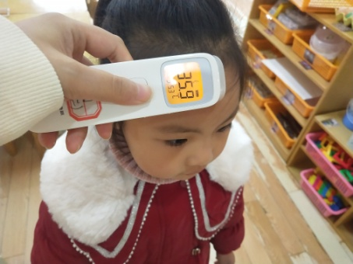 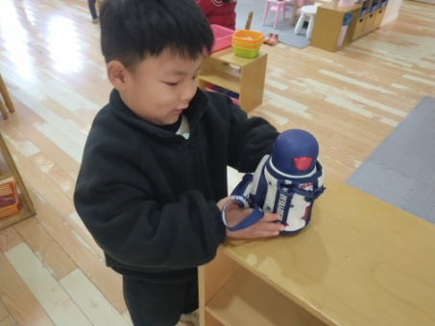 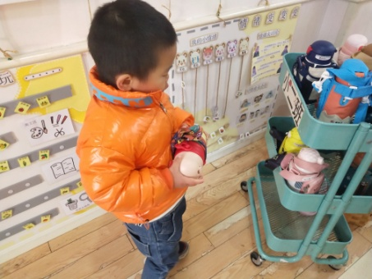

【**02 区域篇**】

又到了区域游戏的时间，小朋友们自主进入喜欢的区域游戏。快来看看他们的游戏情况吧！

|  |  |  |
| --- | --- | --- |
| 活动照片 | 活动区域及材料 | 活动描述 |
| IMG_20210913_160834.jpg | 万能工匠区  万能点、万能轴、软管、接头若干 | 付宇晨小朋友在该区域游戏，他已经用万能工匠材料搭建了多个作品，如各种形态的汽车、管道等等。目前，他正在搭建另一个管道。付宇晨小朋友在作品创作方面非常有自己的想法，只要跟他点一下，尝试用什么材料去完善作品，他能较好地运用这些材料进行改善。 |
| IMG_20210913_160834.jpg | 娃娃家  汉堡等食物一套、品尝工具一套、餐盘一套 | 梁珵恩、吴婉琰两位小朋友在区域游戏。其中，吴婉琰正在运用茶具进行烹茶，而梁珵恩则是在制作美味的汉堡。今天她们俩充当的都是服务员的角色，在烹茶和制作汉堡上面他们能分工明确，各司其职。不过，小客人还没有就位点餐，不用急着服务哦！ |

【**03 学习篇**】

**活动：语言《棒棒糖》**

《棒棒糖》是一则围绕孩子们喜欢的棒棒糖展开的故事，主要讲述了小女孩的棒棒糖掉了，被小蚂蚁捡到了，可是拖不动，小蚂蚁找来小伙伴一起抬回家并和大家一起分享棒棒糖的经过。故事配有单幅、多页的插画，生动的动物形象和彩色丰富的画面，让幼儿能直观感受有趣的故事。本活动主要引导幼儿通过观察图片，用较完整的语句表述图片的内容，在看看、听听、说说中理解故事的主要情节，鼓励幼儿想说、敢说、喜欢说。

宝宝们，你们都吃过棒棒糖吗?棒棒糖吃在嘴里的口感是什么样子的？

陈生冉：甜甜的。

故事中围绕棒棒糖发生了哪些事情？

成铭恩：棒棒糖掉地上了，嘟嘟哭了。

郭沛怡：来了一只蚂蚁，想把甜甜的棒棒糖带回家。

付宇晨：一群蚂蚁围在一起吃棒棒糖。

单小岩：嘟嘟在偷偷地看蚂蚁吃棒棒糖。

……

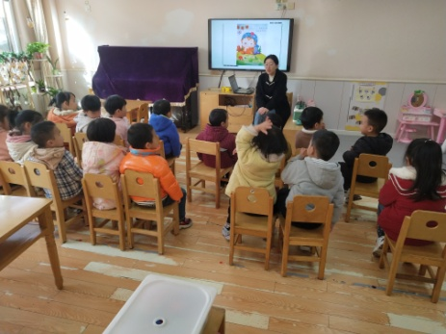 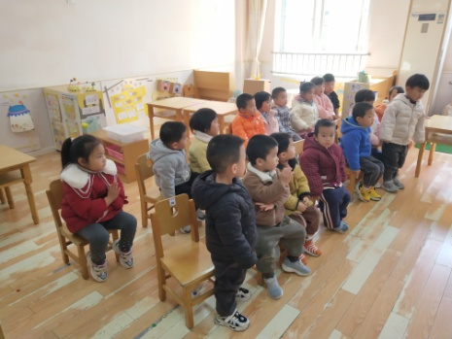 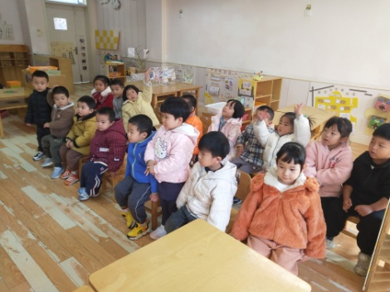

【**04 户外篇**】

今天开展的是户外混班游戏，游戏场地在前操场。来到场地上，小朋友们自主选择游戏区域开始游戏。瞧！陈生冉、成铭恩、杨梓熠、谢瑞等小朋友选择在攀爬网处游戏，他们结伴而行，和小伙伴在一起游戏很快乐；李咏集、张文轩、付宇晨、鲍琳筱等小朋友在综合区游戏，他们挑战各项障碍物，玩得不亦乐乎；杨梓熠、单小岩、吴婉琰、梁珵恩、唐皓辰、于晨栩、郭沛怡、胡心悦等小朋友在滑滑梯处游戏，他们有序排队，一个跟着一个轮流玩，很有秩序。活动期间，在老师的提醒下，他们也能自主补充水分。一起来看看他们在游戏时的镜头吧！

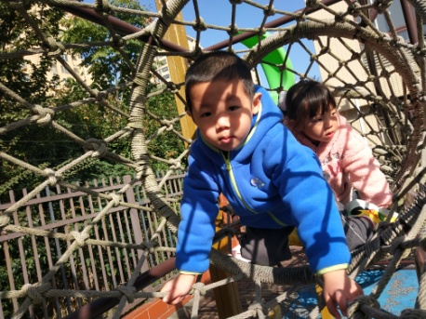 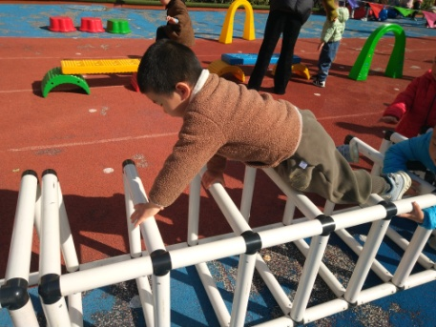 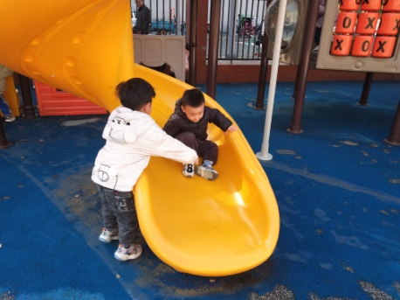

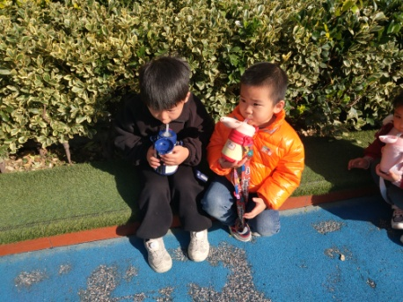 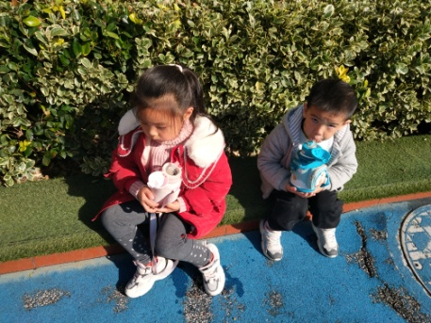 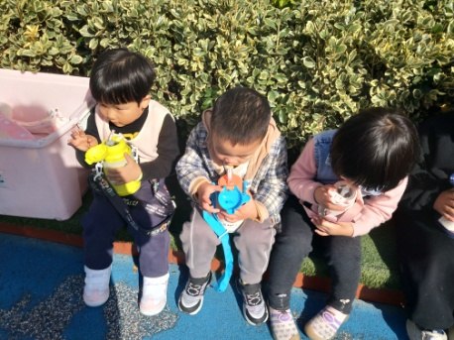

【**05 生活篇**】

今天午饭吃的是花生饭、洋葱炒鳝丝、菠菜炒蘑菇、西红柿鸡蛋虾米汤。本周观察小朋友们午餐是否自主进餐以及光盘的情况。一起来看看小朋友们在午餐环节的表现吧！

★自己动手吃完饭菜 ▲老师喂着吃完 ★光盘 ▲有剩余

|  |  |  |  |  |  |
| --- | --- | --- | --- | --- | --- |
| 幼儿 | 自主进餐 | 光盘 | 幼儿 | 自主进餐 | 光盘 |
| 王馨悦 | 请假 | 请假 | 杨梓熠 | ★ | ★ |
| 吴婉琰 | ★ | ★ | 杨梓煜 | 请假 | 请假 |
| 梁珵恩 | ▲ | ▲ | 谢瑞 | ▲ | ★ |
| 张诗韵 | ★ | ★ | 成铭恩 | ★ | ★ |
| 单小岩 | ★ | ★ | 唐皓辰 | ★ | ▲ |
| 陈生冉 | ▲ | ★ | 付宇晨 | ▲ | ★ |
| 胡心悦 | ▲ | ★ | 蒋景昱 | ▲ | ★ |
| 郭沛怡 | ★ | ▲ | 陈之昂 | 请假 | 请假 |
| 鲍琳筱 | ★ | ★ | 董益嘉 | 请假 | 请假 |
| 丛天朗 | 请假 | 请假 | 李咏集 | ▲ | ★ |
| 于晨栩 | ▲ | ▲ | 张文轩 | ★ | ★ |

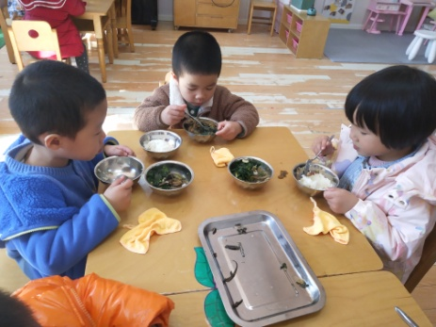 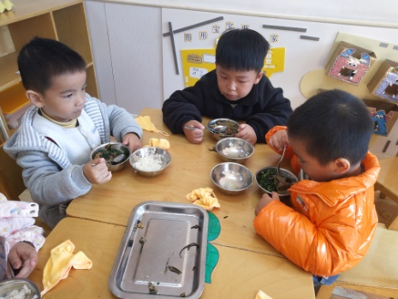 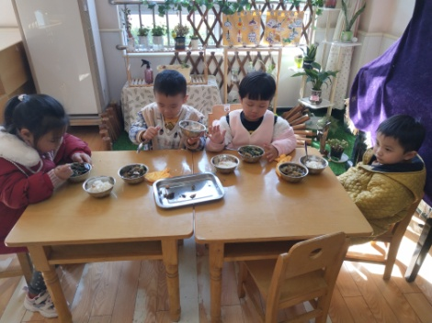

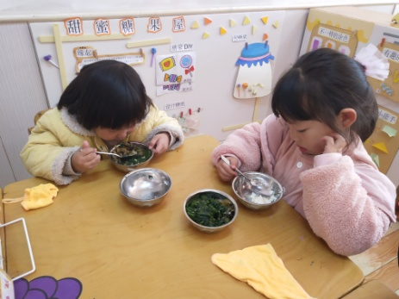 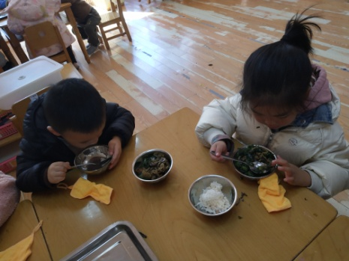

【**06 温馨提示**】

|  |
| --- |
| ★关于放学时间及带被褥的问题：  各位家长好！今天周五，所有幼儿均不上全托不夜宿班，小朋友们15:30放学，请家长们准时到园门口接孩子哦；另外，今天幼儿的被褥将带回家，请在家及时清洗晾晒，确保被褥的干净整洁！ |

**—END—**

在一起的点滴都值得记录